# 常见的问题以及解决方案

# 版本记录

|  |  |  |  |  |
| --- | --- | --- | --- | --- |
| **提交时间** | **版本说明** | **涉及系统** | **收集人** | **审核人** |
| 2015-11-26 | V1.0 | ERP | 技术部 |  |
|  |  |  |  |  |

# 权限问题

## XX权限没有，菜单权限没有，操作权限没有

解决方案：

方案一、请联系店长，使用邮件审批，将审核通过的邮件发送测试中心同事开通。开通后请退出重新登陆即可。

方案二、徐文海(周一)、刘姣(周二)、龙婷(周三)、谢彪（周四、周五）李平(周六、周日) ，会在ERP系统里首页进行显示。

## XX调拨单怎么取消不了

解决方案：

方案一、重新开通M单取消的权限，原因是权限没有开通。

## XX权限突然没有了

解决方案：

方案一、重新登录一下。

方案二、提供之前开通权限的邮件信息，可找测试人员开通。

方案三、退出登陆，清理浏览器缓冲后重新登陆。

## 4．在家无法登录是怎么回事？登录后就闪退到登录界面

解决方案：

方案一、清空浏览器缓存,重新登录.确认浏览器只有一个窗口登录了boss后台

方案二，如果清空了浏览器还是出现这样的问题,请更换另外一个浏览器再登录试试

# 二、订单问题

## 1.XX货品上架

解释：目前已经有货品自动上下架功能，仓库里面的货品只要同时满足以下三个条件（1。库存状态，2。未绑定订单，3。货品所属仓库是默认上架仓库）就会自动上架

相反，只要有任何一个条件不满足的话，货品会自动下架。

解决方案：

方案一、目前自动化程序是每隔15分钟跑一次，请稍后再查看。

方案二、方案一执行15分钟后还有问题，可联系产品中心同事，目前请联系胥国凯。

方案三、如果还是不能修改，请联系技术中心同事，刘林燕。

## 2.XX订单需要修改金额

解释：目前只要订单未付完全款之前，订单已审核也可以申请优惠修改金额

解决方案：

方案一、订单没有付款记录且不是财务备案 由本人或店长 取消订单审核之后，可以通过申请优惠来修改订单的金额，发票的金额。

方案二、如果订单已支付定金或全款，请先联系财务取消订单点款再做上面操作。

方案三、如是没有权限，请联系测试中心同事，李平。

方案四、如果还是不能修改，请联系技术中心同事，刘林燕。

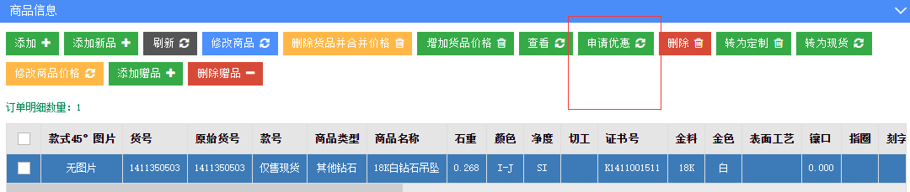

## 3.XX订单需要修改订单商品证书号，属性等

解决方案：

方案一、

1．现货单和未布产的订单可以通过修改商品信息来对商品的属性进行修改截图如下

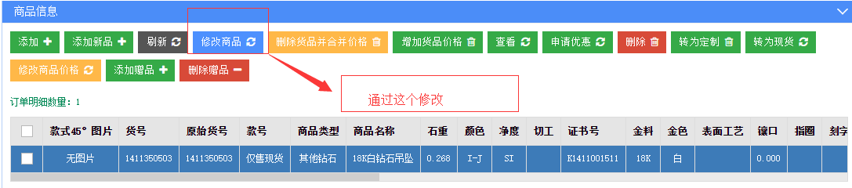

2．已经布产的订单可以通过修改布产信息，修改布产信息后需要到供应商订单->布产修改里面审核，去生产，然后入库，会自动修改订单的信息

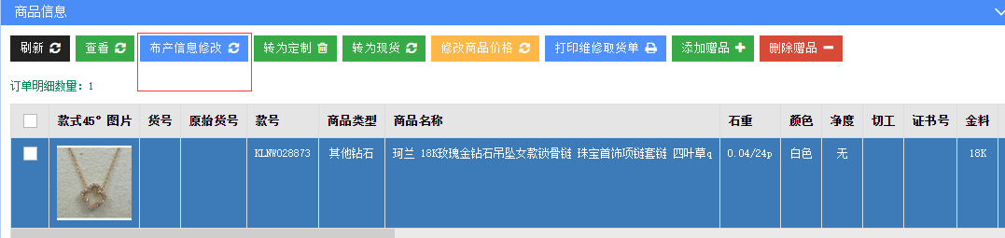

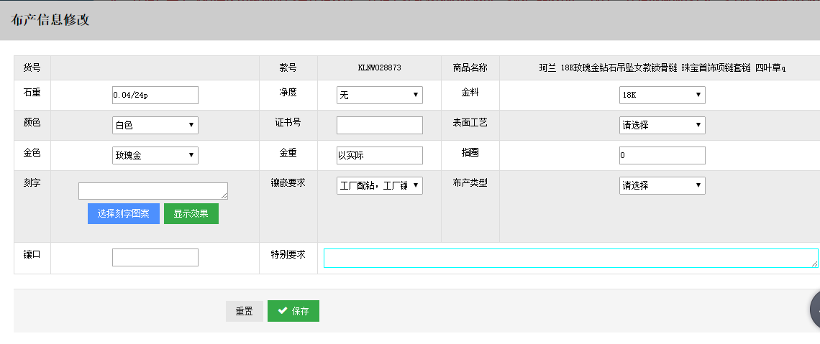

方案二、没付款的订单，请联系店长取消审核定单，然后删除商品后重新增加新货

方案三、已付款的订单请走退货流程，将商品退完后申请关闭订单，然后重新下单

方案四、如果有异常不能进行修改，请联系技术中心同事，刘林燕。

## 4.XX订单的基础信息修改：顾问姓名，客户来源，手机号码，渠道来源，客户姓名，订购类型

解释：订单在未支付时可以进行修改，请先确认订单支付状态

解决方案：

方案一、客户姓名，客户手机号码 找店长或陈伟伟修改

修改预约单号，修改客户来源，修改渠道部门，修改顾问姓名，找陈伟伟

唯品会订单修改 找张宇

修改订购类型找张宇

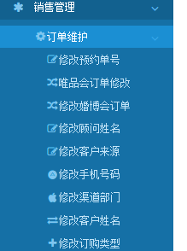

## 5. XX订单的基础信息修改：客户来源, 推荐人, 备注信息

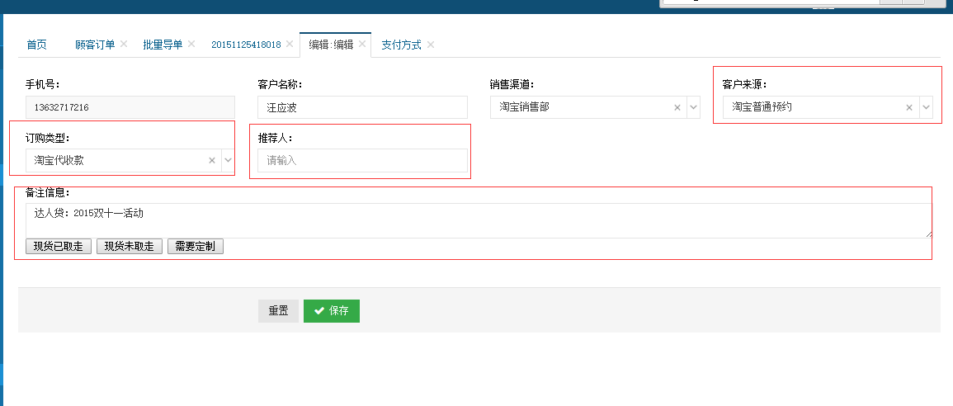

解释：订单基础信息修改，在销售管理->订单管理->顾客订单 编辑功能

解决方案：

方案一、销售顾问可以自主修改订单信息

方案二、当方案一无法进行，请联系技术中心同事，刘林燕。

## 6. XX订单在顾客订单无法找到

解释：功能或渠道限制

解决方案：

方案一、请通过订单号，外部订单号，预约号，姓名和电话进行优搜索，可以找到非本人所属销售渠道的符合条件的所有订单。

其他条件搜索，只能查找到本人所属销售渠道的订单

方案二、当搜索订单不全，缺少部分渠道的订单时，请联系李平增加对应渠道的订单查看权限。

方案三、请确认订单是否是老系统订单，生成订单日期为4月22日以前。

方案四、请确认订单是否生成。

## 7. XX订单，订单详情页面，订单商品没有款号或者款号里显示的是货号

解释：下单流程出错

解决方案：

方案一、请直接联系技术中心同事，刘林燕。

## 8. XX订单，订单详情/订单列表页面，订单总金额/优惠金额出错

解决方案：

方案一、ERP有每半小时处理相关数据。会核对对应的订单金额。

## 9. XX订单，订单录单类型是EGL问题

解决方案：

方案一、直接联系产品中心胥国凯，修改订单类型

## 10. XX订单已经关闭，不能直接取消

解决方案：

方案一、重新下单。

## 11. XX订单流水号已经支付

解释：因为一个订单流水号只能支持一个未关闭的订单

解决方案：

方案一、确认是否已经支持过其他订单，或其他订单是否已经关闭。

方案二、可联系财务进行点款，对应的订单会记录相关的操作日志。

## 12. XX订单支付状态出错，已经付全款，但还是显示支付定金状态

解释：订单已付金额，会以收银提报统计数据为主

解决方案：

方案一、确认点款记录是否完整，将收到的款点完整。

方案二、通过会计总所有点款，全部取消，重新进行点款操作。

## 13. XX订单的第一次付款时间出错

解释：第一次付款时间为收银实际的付款时间，目前用于业绩内容

解决方案：

方案一、ERP每小时会对第一次付款时间出错的订单进行维护。

方案二、直接联系技术中心刘林燕，从根本上查找原因。

## 14. 支付状态出错怎么办

解释：订单的支付状态，未付款，支付订金，已付款，财务备案

解决方案：

方案一、ERP每小时会对第一次付款时间出错的订单进行维护。

## 15. 这单淘宝订单发经销商！改不了配送方式！需要改成顺丰快递

解决方案：

方案一、订单详情里的送货地址更改为【总部到客户】，收货地址是经销商店地址

## 16.旧系统挂件订单问题

解释：以前2012年以前的订单的金额是以挂件形式出现的

解决方案：

方案一、请联系销售中心 陈伟伟 进行维护。

## 17.订单已审核需要修改订单商品详情

解释：订单已审核需要增加或者删除商品信息

解决方案：

方案一、订单没有付款记录且不是财务备案由店长 取消订单审核之后，重新编辑订单信息。

方案二、如是没有权限，请联系测试中心同事，李平。

方案三、如果还是不能修改，请联系技术中心同事，刘林燕。

# 三、布产单问题

## 1. XX布产信息图片上传错了，需要重新上传，请删除图片

解决方案：技术处理（select a.bc_sn,b.save_name,b.save_path,b.id from product_info as a

inner join rel_img_product_info as b on a.id=b.product_info_id

where a.bc_sn=布产编号;

把搜索出来的这条记录去掉 eg：20151117868484）

这里需要技术处理，所以在上传图片的时候请谨慎，所有的需要技术处理的，请在订单日志里面备注好，相关技术人员处理之后要在订单备注里面写明操作理由和技术处理

## 2．布产单可以删除了

解释：当订单关闭时，对应订单的布产单,如果工厂还未开始生产(布产单布产状态是初始化\已分配\不需布产),布产单会自动变更成[已取消]；如果布产状态是生产中\部分出厂\已出厂\已取消,布产单不能关闭

解决方案：

方案一、当布产单还未生产但是没有自动取消，请联系技术中心同事，罗传荣。手动操作。

## 3. 订单里面的款号改了，布产单的款号没有改

解释：布产信息修改在审核通过以后， 会级连修改布产单，订单商品里的款号

解决方案：

方案一、请再进行一次布产信息修改

方案二、如果方案一无法进行，请联系技术中心同事，罗传荣。手动操作。

## 4．布产单无款号时

解释：布产单只有在有款号时，才能确认产品类型及分配工厂信息。

解决方案：

方案一、请再进行一次布产信息修改

方案二、请联系技术中心同事，罗传荣。手动进行修改。

## 5．布产单要点出厂

解释：正常布产单只能由生产部门的同时才能点出厂；

解决方案：

方案一、请联系生产部门同事点击出厂

## 6．布产单误点了出厂或需要重新生产，要取消出厂操作

解释：查看全部布产单界面，有重新生产的；

解决方案：

方案一、选择布产单，点击【批量重新布产】，选择重新布产或者继续生产，重新布产后工厂需要重新接单，继续生产后工厂不需重新接单继续生产即可；如果没有权限请申请权限

# 四、仓库问题

## 1. 订单销错货号了怎么办

解决方案：

方案一、找产品经理张宇补D单把错销的货品退回库存，再把正确的货品补S单销出库存，确认原因，报备。

## 2. 不能换货绑定，销不了账

解释：1.相同款的不同货号的货号可以进行换货操作.2.裸钻或彩钻可以相同的证书号进行换货操作。

解决方案：

方案一、请确认订单里款是否和销账使用的货的款一致。

方案二、确认订单商品的证书号和销账的货是否一致。

方案三、如果还不能解决，请联系技术中心同事，罗传荣。

## 3. XX货品盘点中不能销售

解释：目前能销售的货品必须是库存状态

解决方案：

方案一、确认该货品的单据是否还有保存状态

## 4．为什么在待配货列里不到订单

解释：在待配货订单出现的条件：订单已审核+ 支付状态（已付款 或者 财务备案） + 订单明细（全部是现货 或者期货全部已出厂）

解决方案：

方案一、经常有用户把现货货品下订单下错成期货单如何处理,

在订单详情页 选中货品 点“转为现货”按钮转成现货 程序会重新判断是否改变配货状态

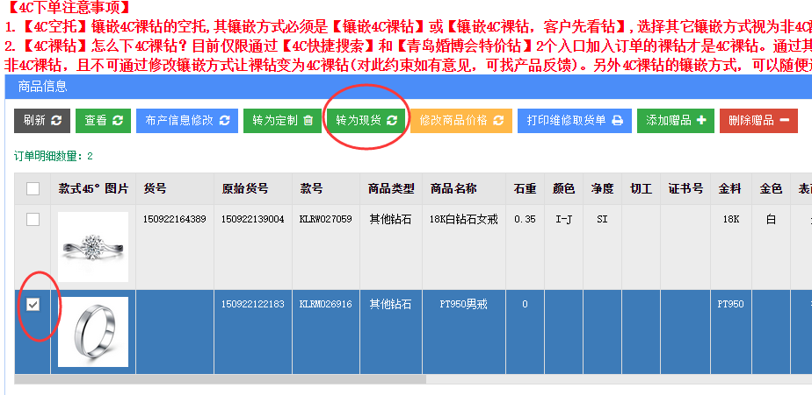

方案二、经常有用户把现货货品下订单下错成期货单如何处理

订单详情页点“允许布产” 生成布产单，然后找布产那边同事（梁燕雨/李贵双）直接出厂，程序会重新判断是否改变配货状态

## 5. 满足配货条件为什么在待配货列里不到订单

解释：总公司配货到门店 客人在门店取货，无需快递发货

只有对应门店渠道权限账号才能在待配货列表看到，总公司账号不能看到。

解决方案：

方案一、如果门店账号也看不到的: 请查看订单详情页：送货地址信息-》体验店名称不能为空，如下图， 如果为空可以按圆圈所示按钮进去修改，若发货方式为【总公司到客户】请修改为【门店】，并填写对应的体验店名称。

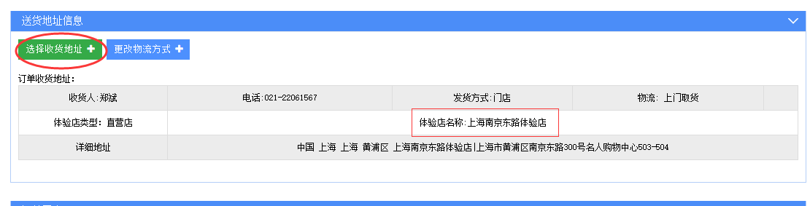

方案二、如果送货地址信息不为空还是看不到，可能是体验店没有所属公司或者该用户没有设置属于该公司，请联系技术部李平，进行授权

## 6. 漏销的货品如何处理

解释：注意不要跨月单据出现

解决方案：

方案一、请联系技术中心产品经理找张宇补S单 或者在S单上补货品

## 7. 销账时，订单的款号和货号的款号不一致

解释：除了裸钻，彩钻外，其他货品销售款号肯定一致。入库的时候工厂给的款号错了 暂时先改了或好的款号 后续会在入库的时候校验入库必须和订单的款号一致

解决方案：

方案一、请联系技术中心同事，罗传荣，手工维护。

## 8．做调拨单时，因货品绑定或订单号输入出错导致无法生成

解释：调拨单要求写订单号，只能加入订单绑定的货。如果不写订单号，只能添加未绑定的货品

解决方案：

方案一、填写对应的订单号

方案二、解绑货品

## 9．旧系统问题找技术

解释：老系统已经不再维护，是数据出错的原因

解决方案：

方案一、请联系技术中心同事，罗传荣，手工维护。

## 10. 调拨单不小心审核错误

解释：不小心审核了不应该审核的调拨单，或者本是驳回的调拨单给审核通过了

解决方案：

方案一、重新做一个调拨单，将商品调拨回原仓库，审核通过即可。

## 11．盘点等操作中发现货品状态错误

解释：少部分商品状态不对，，是数据出错的原因

解决方案：

方案一、请联系技术中心同事，罗传荣，手工维护。

# 五、财务问题

## 1．订单订购类型出错

解释：订购方式使用在2方面，1、统计订单的订购数量，2、线上发货时的展厅订单地址

解决方案：

方案一、通过订单编辑功能进行修改。

方案二、当订单未支付时，店长或销售经理有权限，通过订单维护功能进行修改。

方案三、请联系技术中心，产品经理，张宇，手动修改。

## 2．订单结算时，结算方式出错

解释：结算方式是乙方向公司付款的方式，有人工上选择上的出错。

解决方案：

方案一、可向财务申请，将所有点款记录取消，重新点款。取消前确认所有备注信息，以备之后的点款。

方案二、请联系技术中心，产品经理，张宇，手动修改。

## 3．订单提报时，发现点款时间出错

解释：点款时间为收款的时间，目前只记录效的日期。功能上没有可以修改的功能。

解决方案：

方案一、可向财务申请，将所有点款记录取消，重新点款。取消前确认所有备注信息，以备之后的点款。

方案二、请联系技术中心，产品经理，张宇，手动修改。

## 4．订单收银提报重复

解决方案：

方案一、ERP定每小时会审核提报重复的信息，会自动删除一条

方案二、确认查看是否是相同的提报修改，不同用户提交相同信息，相当于2条。

方案三、请财务进行协助取消所有付款，重新点款

## 5.点款成功，但发现点全款后支付状态没有更改或者在待配货列表搜索不到或者在日志中找不到相应的点款记录

解释：以上问题是因为支付状态或者配货状态没有改变，没有生成日志

解决方案：

方案一、请财务配合，申请重新点款，请确认已经产生点款日志

方案二、请联系技术中心-值班技术。